Miniteste 3 3. Adição de números inteiros
Nome da Escola | _____________________________________________ | Ano letivo 20___-20___ |  | Matemática | 7.º ano
Nome do Aluno | _____________________________________________ | Turma | N.º | Data
Professor | _____________________________________________ | __________ | ______ | ____-____-20__

A afirmação falsa é:
1
(A) $-2+\left(-3\right)=-5$ B) $-3+5=-8$
(C) $-4+4=0$ (D) $2+\left(-4\right)=-2$
A soma do valor absoluto de $-4$ com o simétrico de 5 é:
2
(A) $-9$ (B) $-1$
(C) 1 (D) 9
Na expressão $-3+\boxed{ }=-8$ o número em falta é:
3
(A) $-11$ (B) 11
(C) $-5$ (D) 5
Um elevador está parado 4 andares abaixo do piso zero. Subiu até ao piso sete.
4
Quantos andares subiu o elevador?
(A) 4 (B) 7
(C) 10 (D) 11
Considera a reta numérica e os pontos A, B e C representados.
5
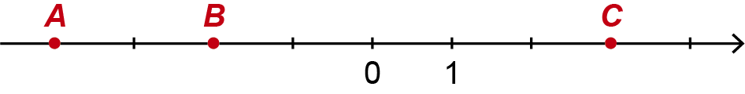
A soma das abcissas dos pontos A, B e C é:
(A) $-9$ (B) $-3$
(C) $-1$ (D) 1

